**OBJEDNÁVKA č. 238/61924059/2024** V Kutné Hoře dne: 18.9.2024

Vyřizuje: Ing. Josef Treml

Dodavatel název:

**KENAST s.r.o.**

Sídlo: J. A. Komenského 258, 289 11 Pečky

Kancelář: Praha – Holešovice, Dělnická 54

Tel: 800 401 301, 321 786 686

[www.kenast.cz](http://www.kenast.cz/)  eshop.kenast.cz

[www.proskolyakancelare.cz](http://www.proskolyakancelare.cz/)

**Předmět objednávky:**

dle cenové nabídky objednáváme sedačku

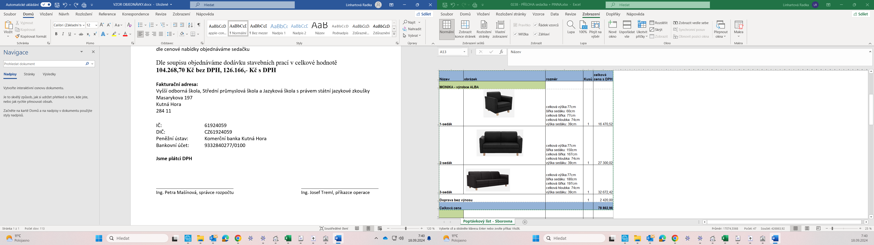

**Fakturační adresa:**

Vyšší odborná škola, Střední průmyslová škola a Jazyková škola s právem státní jazykové zkoušky

Masarykova 197

Kutná Hora

284 11

IČ: 61924059

DIČ: CZ61924059

Peněžní ústav: Komerční banka Kutná Hora

Bankovní účet: 9314260287/0100

**Jsme plátci DPH**

_______________________________ _______________________________

Ing. Petra Mašínová, správce rozpočtu Ing. Josef Treml, příkazce operace